УВАЖАЕМЫЕ ЖИТЕЛИ И ГОСТИ
ЕРМАКОВСКОГО РАЙОНА!

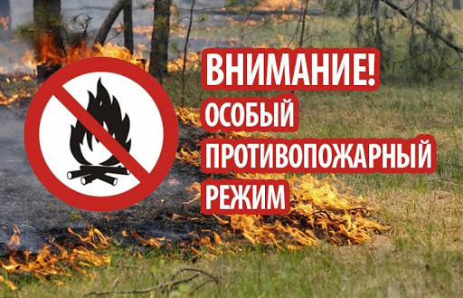

В соответствии с постановлением Правительства Красноярского края от 06.04.2020 №193-п с 07.04.2020 года на территории Ермаковского района введен особый противопожарный режим

В период действия особого противопожарного режима вводятся дополнительные требования пожарной безопасности, в частности запрет на разведение костров и выжигание сухой растительности, сжигание мусора, приготовление пищи на открытом огне, углях, а также ограничения на посещение гражданами лесов при наступлении III класса и выше пожарной опасности в лесах по условиям погоды.
С целью профилактики пожаров будет усилена работа мобильных оперативных групп по контролю за пожарной обстановкой на территории Ермаковского района. К нарушителям будут применены меры административной ответственности в соответствии с действующим законодательством.
Чтобы избежать трагических последствий, достаточно соблюдать простые правила пожарной безопасности:
- не разжигать костры и не сжигать мусор, сухую траву на участках, в лесу, землях сельхозназначения;
- не выбрасывать горящие окурки и спички в прошлогоднюю траву;
- не оставлять в освещаемых местах, в лесах бутылки или осколки стекла.
Администрация Ермаковского района и отдел ГО, ЧС и МР администрации Ермаковского района призывает Вас соблюдать правила пожарной безопасности. При обнаружении пожара или признаков горения (задымление, запах гари, повышение температуры воздуха и т.д.) принять посильные меры по эвакуации людей и тушению пожара и незамедлительно сообщить об этом по телефонам вызова экстренных служб:

8(39138)2-12-77 - ПСЧ-43 6 ПСО ФПС ГПС ГУ МЧС России по Красноярскому краю
8(39138)2-12-09, 112 - МКУ «Единая дежурно-диспетчерская служба Ермаковского района».

Глава Ермаковского района М.А. Виговский

